
DEIS - Departamento de Engenharia Informática e de Sistemas
ISEC - Instituto Superior de Engenharia de Coimbra

Sistemas de Informação II - 2019/2020 LEI-RAMOS - 1ª Chamada

Data: 2020/1/21 Hora: 9h30m Duração: 2h 00m

Número: ________ Nome: _____________________________________________________
__________________________________________________________________

(0.2V: Em frente de cada questão assinale a resposta correta (V)erdadeiro ou (F)also colocando um círculo à sua volta. Se errado, desconta a totalidade da cotação)

- Um ERP encontra-se normalmente estruturado em 4 áreas: contabilidade, vendas, recursos humanos e gestão da produção (caso exista) | V | F
- A PK de uma tabela de factos pode ser composta por um atributo apenas | V | F
- Na mesma tabela de dimensões de uma DW em estrela só pode ser definida uma hierarquia | V | F
- Em simulação discreta a FEL é estrutura base do software baseado em interacção entre processos | V | F
- Para efeitos de selecção de soluções de SI’s, um “scoring model” pode utilizar diferentes ponderações para cada uma das soluções em consideração | V | F
- Um “Pert Chart” permite a idenficação de caminhos críticos na execução de um projeto | V | F
- O efeito de chicote (bullwhip effect) consiste na distorção de informação acerca dos pedidos de um produto à medida que esses pedidos passam de entidade para entidade ao longo da cadeia de abastecimento | V | F
- Numa organização operando em franchising os SI’s são centralizados | V | F
- Um KPI que inclua informação de tendência (trend) implica a consideração da dimensão tempo no cubo OLAP a ele subjacente | V | F
- No Microsoft BIDS uma datasource view pode ser criada a partir de uma flat table e de uma DW | V | F

ESCOLHA UMA DE ENTRE AS RESPOSTAS POSSÍVEIS

(0.2V: Escolha uma das respostas possíveis colocando um círculo à sua volta. Se errado, desconta 50% da cotação)

- Num BSC, cada scorecard define e contém: 1) a sua meta e indicadores 2) objetivos estratégicos e plano de ação 3) ambas as anteriores

- O conhecimento pode ser: 1) Tácito 2) Explícito 3) ambas as anteriores

- As técnicas de classificação obrigam a que: 1) os atributos sejam discretos 2) o alvo seja discreto 3) os atributos sejam discretizados

- As técnicas de análise de associação num cenário market-basket obrigam a que: 1) seja conhecida a quantidade comprada de cada item 2) apenas se foi ou não comprado determinado item 3) o preço de cada item

- O K-Means: 1) nunca pode ser usado para efeitos de classificação 2) pode ser usado para efeitos de classificação 3) é essencialmente uma técnica de classificação

COMPLETE AS SEGUINTES FRASES

(0.2V: Se responder errado não desconta. Se não responder não desconta)

- Alguns desafios colocados aos SI’s internacionais são a língua e a legislação… (outras)

- Segundo a análise por portfólio, um projecto de SI de baixo risco e baixo retorno deve ser executado_ e um projecto de alto risco e alto retorno deve ser cuidadosamente examinado

- O ciclo de gestão do conhecimento compreende as fases de criação, memorização, divulgação e utilização

- Alguns exemplos de ambientes de desenvolvimento de soluções de Business Inteligence são Microsoft BIDS, Pentaho, Spago BI e RapidMiner … (outros)

- Além de funcionar como classificador, uma rede neuronal também pode predizer valores numéricos

1. (0.5) Esboce o triângulo de interesses característico do desenvolvimento de projectos de software baseado em metodologias ágeis

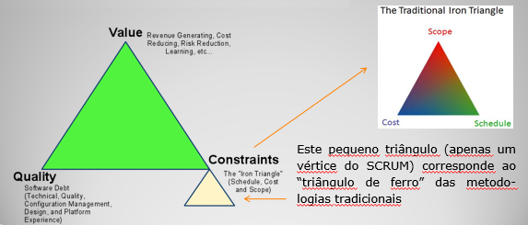

2. (0.25) Considere o corolário do algoritmo a-priori. Se o itemset {a, b} é não frequente, o que pode concluir acerca do itemset {a, b, c}?

O itemset {a, b, c} será tb não frequente

3. Considere o seguinte dataset:

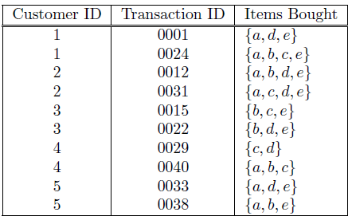

- (0.25) Calcule o suporte do itemset {a,b}

Suporte = #ab/#dataset = 4/10

- (0.5) Calcule a confiança da regra a => de

Confiança = #ade/#a = 4/7

DEIS - Departamento de Engenharia Informática e de Sistemas
ISEC - Instituto Superior de Engenharia de Coimbra

Sistemas de Informação II - 2019/2020 LEI-RAMOS - 1ª Chamada

Data: 2020/1/21 Hora: 9h30m Duração: 2h 00m

Número: ________ Nome: _____________________________________________________
__________________________________________________________________

4. Considere o ISEC:

- (1.5) Desenhe uma datawarehouse em estrela destinada a obter o número de alunos matriculados e o valor das propinas pagas por esses alunos, por curso, por área científica, por mês e por ano. No esboço identifique as PKs, FKs e hierarquias.

Cada aluno é identificado pelo seu ID, NomeAluno e Ano_Mes em que pagou as propinas
Cada área científica é identificada pelo seu ID e NomeArea
Cada curso é identificado pelo seu ID e NomeCurso, e tem um certo valor da propina, Val$
Cada aluno está matriculado num só curso e cada curso tem vários alunos
Cada curso pertence a uma área científica e cada área científica tem vários cursos

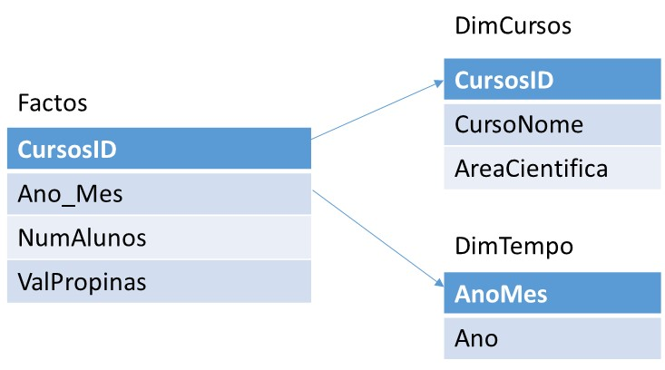

PKs: CursosID e AnoMes
Hierarquias: CursoID -> AreaCientifica e AnoMes ->Ano

- (1.0) Escreva o ou os queries destinados a carregar a ou as tabelas de factos

Select Cursos.ID, Ano_Mes, COUNT(Alunos.ID) as NumAlunos, SUM(Cursos.Val) as ValPropinas
From Alunos, Cursos
Where Alunos.FKCursos = Cursos.ID
GROUP BY Cursos.ID, Ano_Mes

5. (0.5) Considere a seguinte tabela relativa à função OR e desenhe uma árvore de decisão “equivalente” a esta função lógica

.. 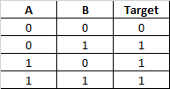
A=1
1
B=0
1
0
T
F
F
T

6. Considere o seguinte dataset:

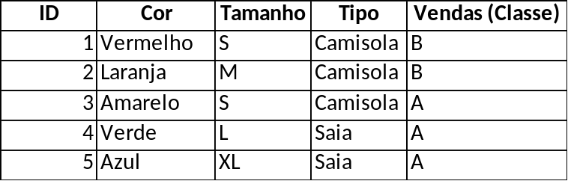

a) (0.5) Por inspeção visual, e com K = 2, quais os clusters que o K-Means provavelmente criaria? (para responder basta colocar entre os (…) os IDs dos itens de cada cluster

C1 = (1,2,3) C2=(4,5)

b) (0.5) Se este modelo for usado para efeitos de classificação, qual a predição de cada cluster? Justifique.

C1 predição B porque B é a classe maioritária neste cluster
C2 predição A porque A é a única classe deste cluster

c) (0.5) Modifique a tabela apresentada de forma torná-la adequada ao cálculo de distâncias Euclidianas

ID | Cor | Tamanho | Tipo | Classe
1 | 1 | 1 | 1 | B
2 | 2 | 2 | 1 | B
3 | 3 | 1 | 1 | A
4 | 4 | 3 | 2 | A
5 | 5 | 4 | 2 | A

